**DELEGADO USA ESTE FORMATO PARA HACER TU PORTAFOLIO BORRA LOS TEXTOS EN ROJO, YA QUE SON ORIENTACIONES Y NO DEBEN APARECER EN LA VERSIÓN FINAL DEL PORTAFOLIO**

**DEBES ENTREGAR EN VERSIÓN DIGITAL EN LA TAREA DEL CLASSROM CREADA PARA ESTE FÍN Y ENTREGAR IMPRESO**

El portafolio es un instrumento exclusivo que deberá construir cada delegado o delegada, con orientación del docentes y acompañamiento del Presidente y Vicepresidente de la Comisión a la que fue asignado, esta será la carta de navegación para llevar a cabo su participación durante el Modelo. Por ello a continuación, se explica de manera detallada la estructura que debe tener dicho documento. Aquí una lista del orden del portafolio:

1. Discurso de apertura
2. Perfil del país
3. Perfil de la comisión
4. Declaración de posición

**PORTAFOLIO SAN JOSÉ MUN VII-2024**

|  |  |
| --- | --- |
| LOGO OFICIAL DE LA DELEGACIÓN PUEDE UTILIZAR EL QUE APARECE EN LA GUÍA DE COMISIÓN | |
| BANDERA DE LA DELEGACIÓN O PAÍS | ESCUDO DE LA DELEGACIÓN O PAÍS |

**DELEGACIÓN DE RUSIA**

**COMISIÓN ESCRIBA EL NOMBRE COMPLETO DE LA COMISIÓN COMO APARECE EN LA GUÍA DE COMISIÓN**

**NOMBRES Y APELLIDOS COMPLETOS DEL ESTUDIANTE**

**GRADO EN LETRAS**

**Noviembre 05 de 2024**

**Modelo de Naciones Unidas**

**San José Mun VII**

**PERFIL DE PAÍS, DEPARTAMENTO, MUNICIPIO, LOCALIDAD, Y /O ENTIDAD SEGÚN CORRESPONDA**

|  |  |
| --- | --- |
| BANDERA DE LA DELEGACIÓN O PAÍS | ESCUDO DE LA DELEGACIÓN O PAÍS |

**DESCARGUE, COPIE Y PEGUE AQUÍ EL PERFIL DEL PAÍS (CORRESPONDIENTE) QUE EL EQUIPO DIRECTIVO DE LA SIMULACIÓN ELABORÓ PARA USTEDES.**

**INFORMACIÓN BÁSICA**

**DELEGACIÓN DE (ESCRIBA EL NOMBRE)**



**Perfil geográfico:**

**NO OLVIDE AGREGAR LAS IMÁGENES, INFOGRAFÍAS, TABLAS, ESTADÍSITICAS, IMÁGENES, FOTOGRAFÍAS QUE REQUIERA PARA MEJORAR EL DOCUMENTO.**

1. **Ubicación Espacial y Fronteras**

**(Escribir las fronteras terrestres incluidas fronteras marítimas en caso de tenerlas y agregar mapa de la ubicación como el ejemplo:**

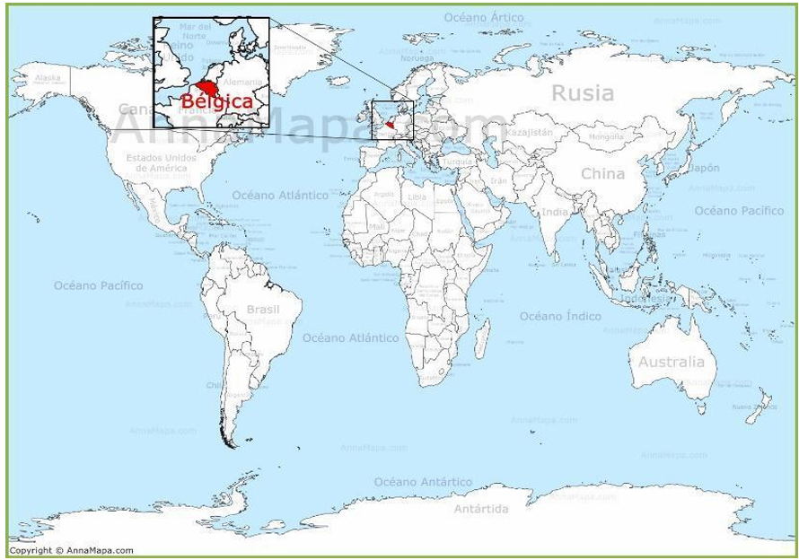

* Tomado de: incluir el enlace

1. **Recursos Naturales**

* Tomado de: incluir el enlace

1. **Situaciones relevantes a nivel socioambiental**

* Tomado de: incluir el enlace



**Perfil Político:**

**NO OLVIDE AGREGAR LAS IMÁGENES, INFOGRAFÍAS, TABLAS, ESTADÍSITICAS, IMÁGENES, FOTOGRAFÍAS QUE REQUIERA PARA MEJORAR EL DOCUMENTO.**

1. **Nombre completo del país, departamento, municipio, localidad y/o entidad:**

* Tomado de: incluir el enlace

1. **Tipo de gobierno:**

* Tomado de: incluir el enlace

1. **Divisiones administrativas:**

* Tomado de: incluir el enlace

1. **Constitución vigente:**

* Tomado de: incluir el enlace

1. **Sistema legal y político:**

* Tomado de: incluir el enlace

1. **Estructuras de las rama del poder público:**

* Tomado de: incluir el enlace

1. **Partidos políticos más representativos:**

* Tomado de: incluir el enlace

1. **Grupos de presión, políticas y líderes:**

* Tomado de: incluir el enlace

**Perfil Económico y Comercial:**

**NO OLVIDE AGREGAR LAS IMÁGENES, INFOGRAFÍAS, TABLAS, ESTADÍSITICAS, IMÁGENES, FOTOGRAFÍAS QUE REQUIERA PARA MEJORAR EL DOCUMENTO.**

1. **Tipo de moneda:**

* Tomado de: incluir el enlace

1. **Producto Interno Bruto (PIB):**

* Tomado de: incluir el enlace

1. **Líneas de producción del país por sector económico:**

* Tomado de: incluir el enlace

1. **Socios comerciales del país:**

* Tomado de: incluir el enlace

1. **Organizaciones económicas a las que pertenece:**

* Tomado de: incluir el enlace



**Perfil Social y Cultural:**

**NO OLVIDE AGREGAR LAS IMÁGENES, INFOGRAFÍAS, TABLAS, ESTADÍSITICAS, IMÁGENES, FOTOGRAFÍAS QUE REQUIERA PARA MEJORAR EL DOCUMENTO.**

1. **Densidad de población: promedio de habitantes**

**(En caso de ser necesario según el tema es importante que conozcas la distribución por edades:**

* Tomado de: incluir el enlace

1. **Grupos étnicos y culturales:**

* Tomado de: incluir el enlace

1. **Religión que prevalece:**

* Tomado de: incluir el enlace

1. **Minorías:**

**Minorías (en caso de haber conflictos internos asociados a alguna minoría es importante explorarlo)**

* Tomado de: incluir el enlace

**Relaciones Internacionales:**

**NO OLVIDE AGREGAR LAS IMÁGENES, INFOGRAFÍAS, TABLAS, ESTADÍSITICAS, IMÁGENES, FOTOGRAFÍAS QUE REQUIERA PARA MEJORAR EL DOCUMENTO.**

1. **Organismos multilaterales a los que pertenece:**

* Tomado de: incluir el enlace

1. **Conflictos:**

**Que tiene – Alianzas y conflictos con otros (pueden ser fronterizos, por un recurso, ideológicos, sociales, políticos, económicos, religioso, militar o cultural.)**

* Tomado de: incluir el enlace

1. **Tratados de Libre Comercio (TLC):**

* Tomado de: incluir el enlace



**Perfil de Infraestructura de Transporte y Comunicaciones:**

**NO OLVIDE AGREGAR LAS IMÁGENES, INFOGRAFÍAS, TABLAS, ESTADÍSITICAS, IMÁGENES, FOTOGRAFÍAS QUE REQUIERA PARA MEJORAR EL DOCUMENTO.**

1. **Datos, cifras y contexto de la situación en estos sectores:**

* Tomado de: incluir el enlace

**PERFIL DE LA COMISIÓN**

**(ESBRIBE EL NOMBRE COMPLETO DE LA COMISIÓN QUE APARECE EN LA GUÍA SUMINISTRADA)**

**Tema de la Comisión (Escribe en tema o enfoque que aparece en la Guía de Comisión.**

1. **Definición de la Comisión**

**NO OLVIDE AGREGAR LAS IMÁGENES, INFOGRAFÍAS, TABLAS, ESTADÍSITICAS, IMÁGENES, FOTOGRAFÍAS QUE REQUIERA PARA MEJORAR EL DOCUMENTO.**

* 1. ¿Qué hace la comisión? ¿Qué siglas que utiliza?
  2. **ROL**
* ¿Qué rol juega su país en la comisión (país miembro, observador, etc.)?
  1. **ÓRGANO DEL QUE DEPENDE:**
* De qué programa o agencia depende su comisión?

* 1. **ENFOQUE:**
* ¿Qué tipo de temas trata su comisión?
  1. **ALCANCE**:
* ¿Qué cosas puede hacer y no hacer tu comisión (puede crear fondos, enviar tropas,

aplicar sanciones, etc.)?

# Perfil del Enfoque o Tema:

* 1. **DESCRIPCIÓN DELTEMA:**
* Escriba una descripción del tema y su enfoque: Resumen del tema, importancia, personajes, países o bloques importantes en el tema a tratar, puede tomar como referencia la orientaciones de la Guía de Comisión suministrada por el presidente de la comisión y profundizar en la información que escribas.
  1. **CONTEXTO DEL TEMA**

Organiza e incluye aquí los siguientes parámetros:

* Incluye (cifras, noticias recientes, sobre qué trata el tema).
* Importancia del tema.
* Personajes importantes relacionados con el tema (por ejemplo: Embajadores de buena voluntad más reconocidos o donadores de fondos, activistas, etc).
* Países importantes en el tema a tratar.
  1. ¿Qué ha hecho la ONU (o la organización a la que usted pertenece) con respecto al tema?
* Incluye resoluciones, convenciones, programas, tratados, discusiones, crear fondos, sanciones, etc.
  1. ¿Qué ha hecho el país con respecto al tema y al enfoque?
* Participación en convenciones sobre el tema
* Incluye acuerdos o tratados que haya firmado, relacionados con el tema.
* Ministerios involucrados (Ejemplo: Ministerio de educación del país propone nuevas metas para disminuir la tasa de alfabetización)
* Leyes o proyectos que se hayan creado sobre el tema.
* Programas especiales que haya implementado o tenga proyectado y cómo se ha visto afectado por el tema el país o sus aliados de manera directa o indirecta.
* Incluye algunas propuestas o cursos de acción que puede tomar desde la postura de su país, a partir de la investigación previa realizada.
* Cifras y resultados sobre la afectación del país en torno al tema.

# Qrmas

* Responde las preguntas que aparecen en la guía de comisión, escriba la pregunta seguida de la respuesta.